Arbeitsblatt 8: Hilfe! Meine Mutter wurde vertauscht!

Lass uns einige kurzweilige Aufgaben zum Kapitel "Hilfe! Meine Mutter wurde vertauscht!" aus dem Buch "Nico, der kleine Detektiv" lösen. Über die erste Aufgabe solltest du vor dem Lesen des Kapitels nachdenken und deine Ideen aufschreiben.

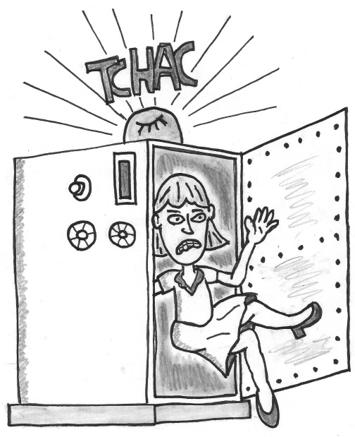
Aufgabe 1: Hilf Nico bei der Lösung seines Falles!

Nicos Mutter hat sich in letzter Zeit sehr seltsam verhalten, als wäre sie im Tauschomat von Smart und Clever gegen jemand anderen ausgetauscht worden.

Nico fragt sich: „Was kann ich tun, um meine richtige Mutter zurückzubekommen?“

Also stellt Nico Nachforschungen an, um herauszufinden, was mit seiner Mutter los ist, und eine Lösung zu finden. Dabei bekommt er Hilfe von seinem Vater und von seiner Schwester.

Überlege dir eine Lösung, um diesen Fall aufzuklären, und schreibe sie für Nico auf!

________________________________________________________________________________________________________________________________________________________________________________________________________________________________________________________________________________________________________________________________________________________________________________________________________________________________________________________________________________________________________________________

________________________________________________________________________________________________________________________________________________________________________

Aufgabe 2: Finde die Wörter, die Nico verloren hat!

Finde in diesem Suchsel die folgenden Wörter: Babyfon, Nordic Walking, Tauschomat, Donut, Colacao, Sport, Schwimmen, Basketball, Stress, Gesundheit, Konditorei, Ernährung, Obst, Gemüse, Überraschung

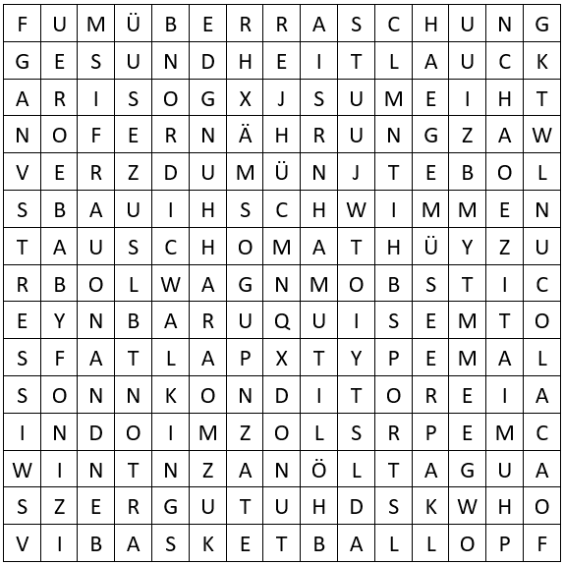

Aufgabe 3: Sag Nico deine Meinung!

In diesem Kapitel verhält sich Nicos Mutter seltsam, weil sie durch ihre Arbeit gestresst ist, aber ihre Familie weiß nicht, was mit ihr los ist, weil sie ihnen nichts über ihr Problem erzählt hat.
- Glaubst du, Nicos Mutter hätte ihrer Familie von ihrem Problem erzählen sollen, damit sie sie unterstützen und ihr bei der Lösung helfen können?
- Hast du ein Problem, das du deiner Familie oder deinen Freunden nicht erzählt hast? Wenn ja, sag es ihnen, damit sie dich unterstützen und dir bei der Lösung helfen können!
- Kennst du ein Familienmitglied oder einen Freund, der ein Problem hat, von dem er niemandem erzählen möchte? Wenn ja, ermutige ihn, dieses Problem seinen Lieben anzuvertrauen!
- Sprich mit deiner Familie und deinen Freunden, was sie darüber denken, ob man über Probleme reden sollte, um sich gegenseitig unterstützen und helfen zu können.

Aufgabe 4: Die Herausforderung von Nicos Fragen

Nico fordert dich auf, ein paar Fragen zu diesem Kapitel des Buches zu beantworten.
- Nenne drei gesunde und drei ungesunde Lebensmittel im Sinne der Ernährungspyramide, die Nico gelernt hat!
- Welche Geschichte von Smart und Clever erwähnt Nico?
- Welche Sportart treibt Nicos Mutter in diesem Kapitel?
- Nenne einen Nebenfluss des Flusses Jarama und gib an, in welchen Fluss wiederum die Jarama mündet!
- Mit welchem elektronischen Gerät findet Nico das Problem seiner Mutter heraus?
- Was tun Nico und seine Familie, um seiner Mutter bei der Lösung ihres Problems zu helfen?

Aufgabe 5: Löse Nicos Problem!

In diesem Kapitel denken Nico und seine Familie einfallsreich darüber nach, das Problem ihrer Mutter zu lösen. Sie konzentrieren sich darauf, ihre Mutter zu verstehen und sie zu unterstützen, anstatt das Problem zu lösen, das sie hat. Um die folgende Aufgabe zu lösen, musst du auch einfallsreich sein: Verbinde die 9 Punkte der Zeichnung mit 4 geraden Linien.

Mal sehen, ob du es schaffst.



Aufgabe 6: Zeichne Nicos Abenteuer!

Zeichne Nico, wie er im ganzen Haus nach Hinweisen sucht, um herauszufinden, was mit seiner Mutter los ist und warum sie sich in letzter Zeit so seltsam verhält!

